**二维图形的几何变换**

https://blog.csdn.net/wcyoot/article/details/33310329

## 1、基本几何变换及变换矩阵

基本几何变换都是相对于坐标原点和坐标轴进行的几何变换，有平移、比例、旋转、反射和错切等。

1.1 平移变换

是指将p点沿直线路径从一个坐标位置移到另一个坐标位置的重定位过程。他是一种不产生变形而移动物体的刚体变换（rigid-body transformation），如下图所示。

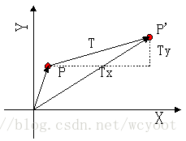

图1-1 平移变换

推导：

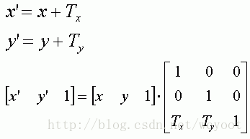

求得平移变换矩阵如下：

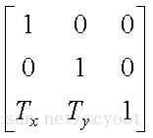

其中Tx，Ty称为平移矢量。

## 1.2 缩放变换

缩放变换是指对p点相对于坐标原点沿x方向放缩Sx倍，沿y方向放缩Sy倍。其中Sx和Sy称为缩放系数。

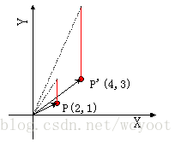

图1-2缩放变换（Sx=2，Sy=3）

推导：

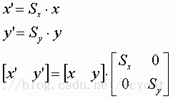

矩阵：

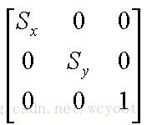

缩放变换可改变物体的大小，如下图所示。当Sx=Sy >1时，图形沿两个坐标轴方向等比例放大；当Sx=Sy<1，图形沿两个坐标轴方向等比例缩小；当Sx≠Sy，图形沿两个坐标轴方向作非均匀的比例变换。

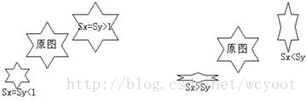

图1-3比例变换

(a)Sx与Sy相等 (b)Sx与Sy不相等

## 1.3 旋转变换

二维旋转是指将p点绕坐标原点转动某个角度（逆时针为正，顺时针为负）得到新的点p’的重定位过程。

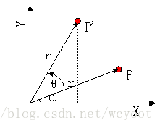

图1-4旋转变换

推导：利用极坐标方程

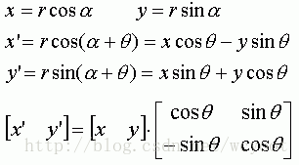

逆时针旋转θ角的矩阵如下：

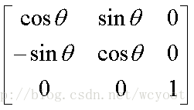

## 1.4 对称变换

对称变换后的图形是原图形关于某一轴线或原点的镜像。

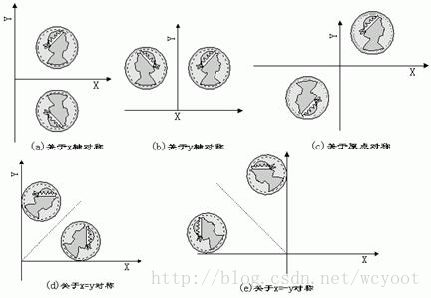

图1-5对称变换

(1)关于x轴对称

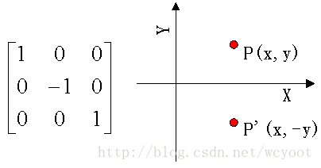

图1-6关于x轴对称

(2)关于y轴对称

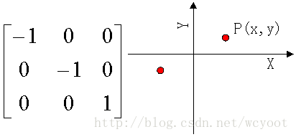

图1-7关于y轴对称

(3)关于原点对称



图1-8关于原点对称

(4)关于y=x轴对称



图1-9关于y=x轴对称

(5)关于y=-x轴对称

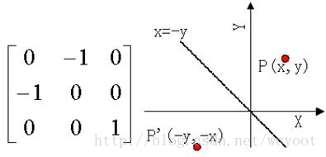

图1-10关于y=-x轴对称

## 1.5 错切变换

错切变换也称为剪切、错位变换，用于产生弹性物体的变形处理。

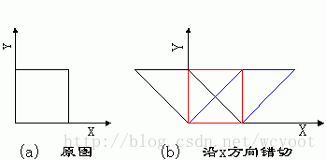

图1-11错切变换

错切变换的变换矩阵为：

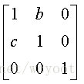

(1)沿x方向错切：b=0

(2)沿y方向错切：c=0

(3)两个方向错切：b和c都不等于0。

2、 复合变换

如果图形要做一次以上的几何变换，那么可以将各个变换矩阵综合起来进行一步到位的变换。复合变换有如下的性质：

1）复合平移

对同一图形做两次平移相当于将两次的平移两加起来：

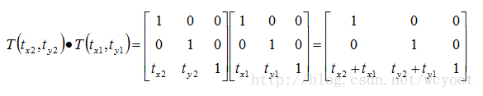

2）复合缩放

两次连续的缩放相当于将缩放操作相乘：

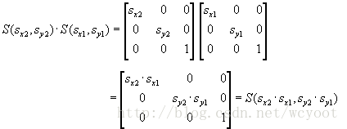

3）复合旋转

两次连续的旋转相当于将两次的旋转角度相加：

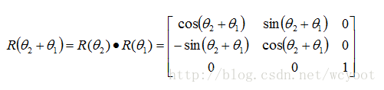

缩放、旋转变换都与参考点有关，上面进行的各种变换都是以原点为参考点的。如果相对某个一般的参考点（xf，yf）作缩放、旋转变换，相当于将该点移到坐标原点处，然后进行缩放、旋转变换，最后将（xf，yf）点移回原来的位置。

4）关于（xf，yf）点的缩放变换

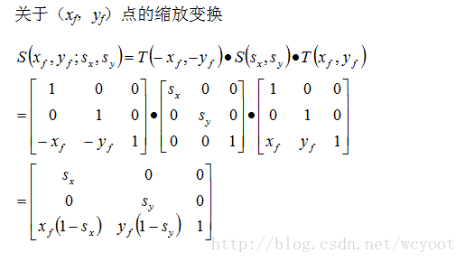

5）绕（xf，yf）点的旋转变换

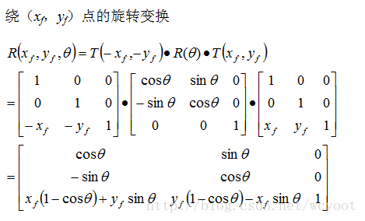

3、二维图形几何变换的计算

几何变换均可表示成P’=P*T的形式

(1)点的变换：先将点表示为规范化齐次坐标形式，再乘以变换矩阵。

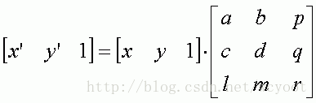

(2)直线的变换：将直线的两个端点表示为规范化齐次坐标形式，再乘以变换矩阵。

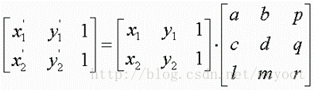

(3)多边形的变换：将多边形的顶点表示为规范化齐次坐标形式，再乘以变换矩阵。

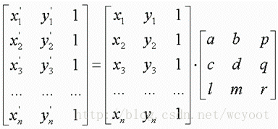

(4)曲线的变换：将曲线的每个点表示为规范化齐次坐标形式，再乘以变换矩阵。

4、复合变换的矩阵点乘的先后问题

1)如果采用以下方式计算几何变换的变换矩阵：

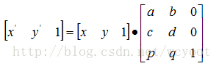

如上范例所示，其先执行变换的矩阵放在前面，后执行变换的矩阵放在后面。

2)如果采用以下方式计算几何变换的变换矩阵：

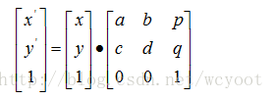

如上范例所示，其先执行变换的矩阵放在后面，后执行变换的矩阵放在前面。

https://img-blog.csdn.net/20140622120639640?watermark/2/text/aHR0cDovL2Jsb2cuY3Nkbi5uZXQvd2N5b290/font/5a6L5L2T/fontsize/400/fill/I0JBQkFCMA==/dissolve/70/gravity/SouthEast

这是因为矩阵的特性：

————————————————

版权声明：本文为CSDN博主「方寸之间」的原创文章，遵循CC 4.0 BY-SA版权协议，转载请附上原文出处链接及本声明。

原文链接：https://blog.csdn.net/wcyoot/article/details/33310329